Информация о самовольно установленном и (или) незаконно эксплуатируемом временном сооружении (ограждение), расположенном на земельном участке, в районе дома 27 по пер. Репина.
.

№ | Адрес размещения | Дата выявления | Вид временного сооружения (наименование, фото) | Сведения о владельце (ИНН для юр. лиц и ИП, Ф.И.О., адрес)
1 | пер. Репина, 27 | 19.05.2025 | Ограждение  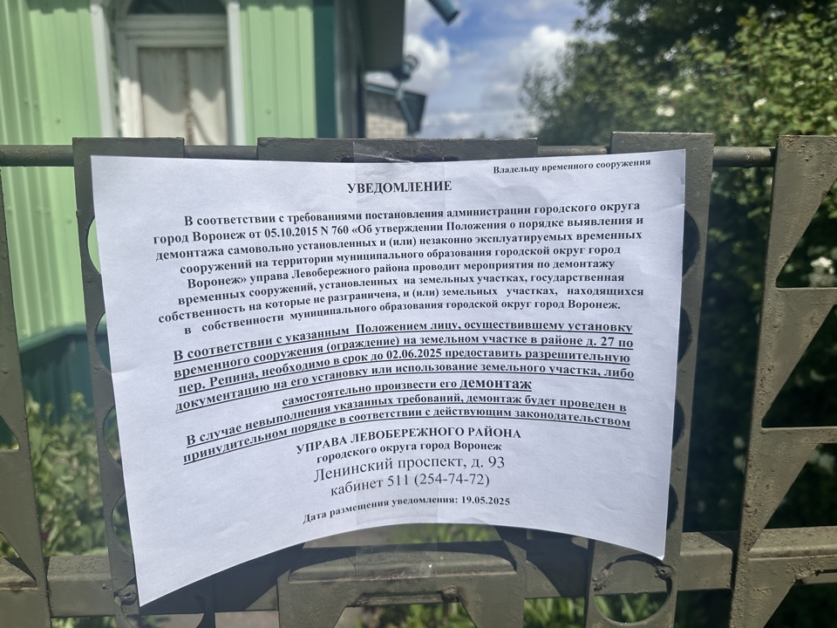  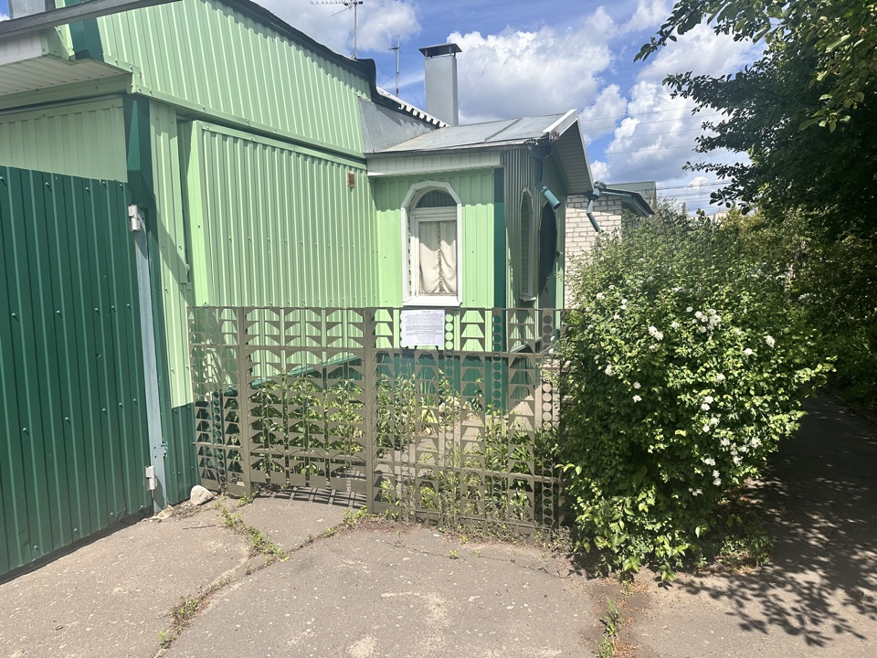  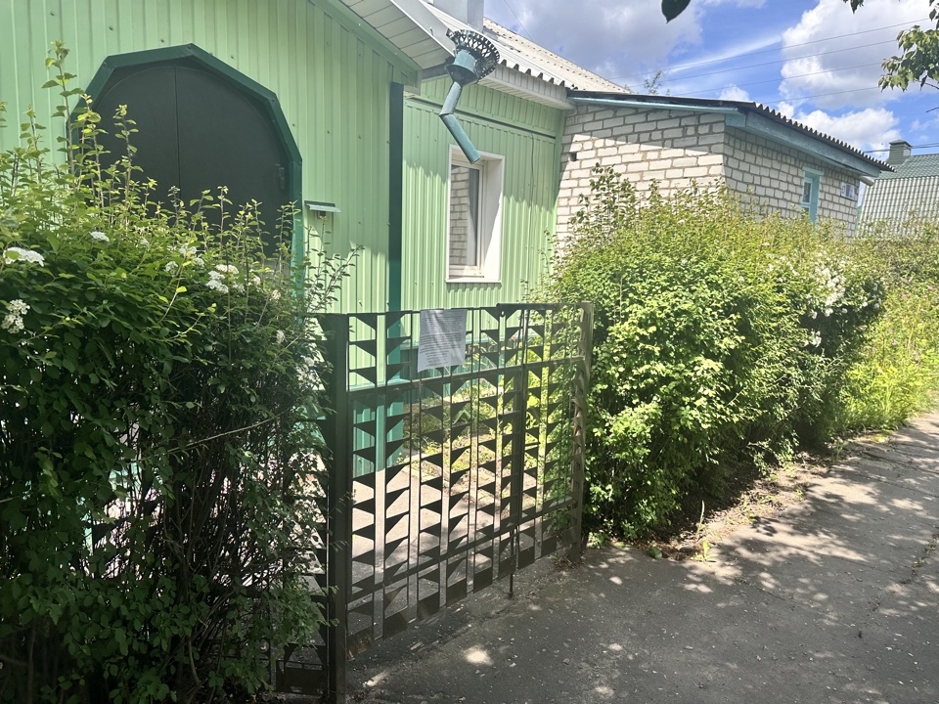 | Не установлен

